**Лабораторна робота №13**

**Тема: Строки (Null-terminated C Strings)**

**Мета: Навчитися використовувати строки**

**Індивідуальне завдання**

1. Знайти всі числа, які зустрічаються у тексті.

**Хід роботи**

1. Створення строки (text)

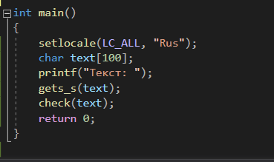

Рисунок 1 - строка (text)

1. Створення функції (check)

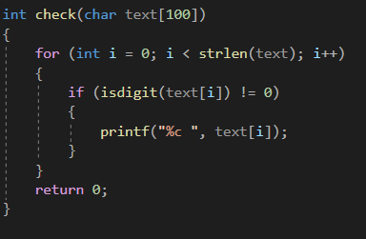

Рисунок 2 - функція (check)

1. Перевірка правильного виконання коду

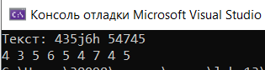

Рисунок 3 - Код працює

**Висновок:** Навчився використовувати строки у власних програмах.